Marguerite Thérèse Le Vanier
Naissance : 22 février 1720
Baptême : 22 février 1720
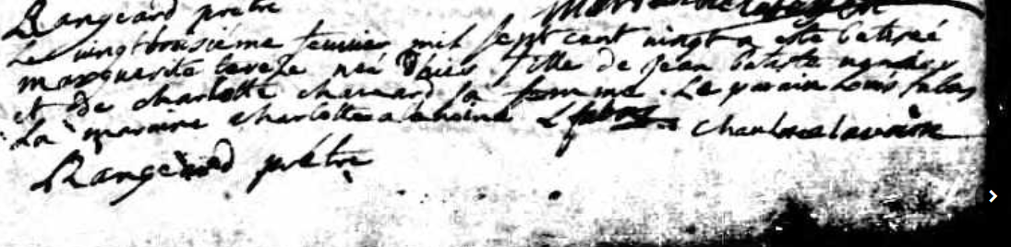

Le vingt troisieme feuvrier mil Sept cent vingt a été batisé
Marguerite Terese née d hier fille de Jeaan batiste vanier
et de charlotte chamard Sa femme. Le parain Louis Savoy
La maraine charlotte lavoine L Savoy
Charlotte Lavoine
Ranger pretre

Référence : Fond Drouin

